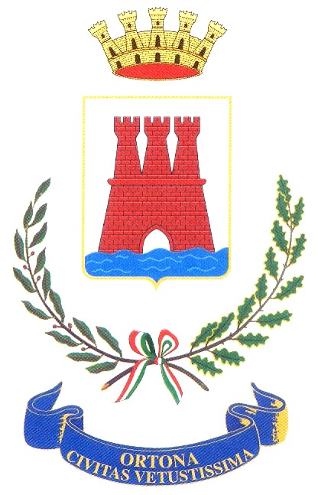
Comune di Ortona
Ufficio Anagrafe

Grafico sui matrimoni stranieri dal 1995 al 2006

Totale matrimoni stranieri: 56

Matrimoni di cittadini italiani con straniere: 44

Matrimoni di cittadine italiane con stranieri: 8

Matrimoni tra persone con cittadinanze straniere: 4

